ПРИЛОЖЕНИЕ № 6
к постановлению администрации муниципального образования Лабинский район
от _____________№_______
«ПРИЛОЖЕНИЕ № 11
УТВЕРЖДЕНА
постановлением администрации муниципального образования Лабинский район
от 30.12.2016 № 1579
(в редакции постановления администрации муниципального образования Лабинский район
от__________№__________»

Схема размещения нестационарных торговых объектов на территории Чамлыкского сельского поселения Лабинского района
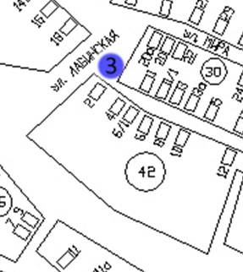
Глава Чамлыкского
сельского поселения
Лабинского района И.И. Кононова

Начальник управления
строительного планирования,
архитектуры и градостроительства
администрации
Лабинского района С.М. Перевалов

Начальник управления
имущественных отношений
Лабинского района В.О. Шишкин

Заместитель главы
администрации
Лабинского района В.В. Клюев

Заместитель главы
администрации
Лабинского района О.Н. Кухно

Начальник управления
культуры Лабинского района А.В. Манасян
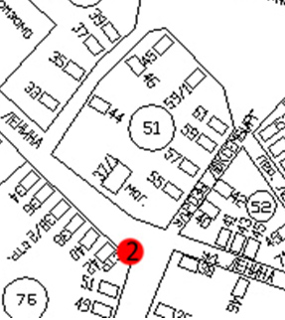

- квас

- торговые павильоны продовольственных товаров

- торговая палатка плодово- овощной продукции

- тонар ( мясо птицы)

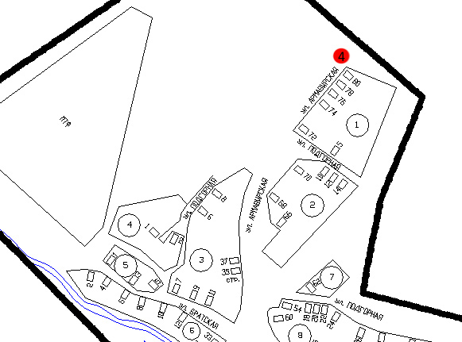

- квас

- торговые павильоны продовольственных товаров

- торговая палатка плодово- овощной продукции

- тонар ( мясо птицы)

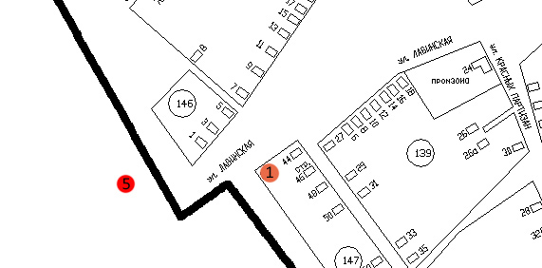

9
6

- квас

- торговые павильоны продовольственных товаров

- торговая палатка плодово- овощной продукции

- тонар ( мясо птицы)

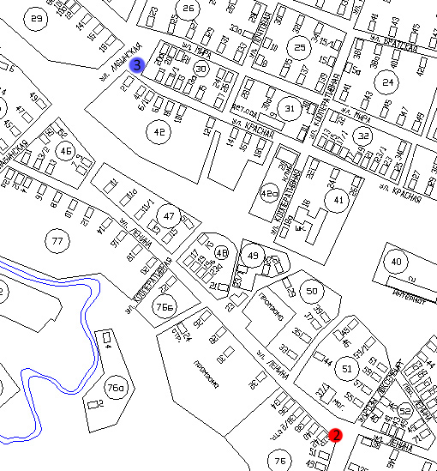

8

- квас

- торговые павильоны продовольственных товаров

- торговая палатка плодово- овощной продукции

- тонар ( мясо птицы)

